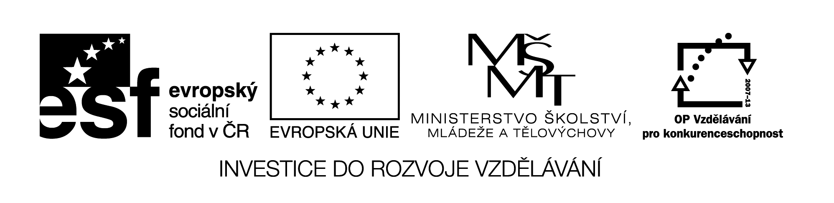
I/2 Inovace a zkvalitnění výuky směřující k rozvoji čtenářské a informační  gramotnosti | VY_12_3_19
Název vzdělávacího materiálu | Bláznova ukolébavka-text písně
Jméno autora | Mgr. Romana Niebauerová
Anotace | Práce s textem písně v hodině Hv, vypracování pracovního listu
Očekávaný výstup vzhledem k RVP | Plynulé čtení s porozuměním, pochopení textu  Pojmy verš a rým
Rozvíjené klíčové kompetence | Kompetence k řešení problému  - Vyhledávání informací vhodných k řešení problému
Průřezové téma | OSV - cvičení smyslového vnímání, pozornosti a soustředění
Časový harmonogram | 20 minut v hodině Hv
Použitá literatura a zdroje  Pomůcky a prostředky | Text písně F. Řebíčka – Bláznova ukolébavka
Datum | Leden 2012

Práce v hodině

Plynulé čtení textu, vysvětlení neznámých slov

Krátký rozhovor o významu textu, porozumění obsahu písně

Poslech písně

Vysvětlení pojmů verš, rým

Čtení veršů

Pracovní list – doplnění veršů

Hodnocení
Pracovní list – BLÁZNOVA UKOLÉBAVKA

Doplň chybějící verš z nabídky:

1.Máš má ovečko dávno spát,

………………………………………………………………………………………………

Ráno budou nám bláznům lát,

………………………………………………………………………………………………

Proč měl bych jim lhát, že jsem tady sám,

………………………………………………………………………………………………

Nabídka: že ráda snídáš se mnou

dnes máme půlnoc temnou

když tebe mám rád, když tebe tu mám

Bláznova ukolébavka
Hudba Pavel Dydovič, text František Řebíček

Máš má ovečko dávno spát,
i píseň ptáků končí,
kvůli nám přestal vítr vát,
jen můra zírá zvenčí.
Já znám její zášť, tak vyhledej skrýš,
zas má bílej plášť a v okně je mříž.
Máš má ovečko dávno spát,
a můžeš hřát, ty mě můžeš hřát.
Vždyť přijdou se ptát,
zítra zas přijdou se ptát,
jestli ty v mých představách už mizíš.
Máš má ovečko dávno spát,
dnes máme půlnoc temnou,
ráno budou nám bláznům lát,
že ráda snídáš se mnou.
Proč měl bych jim lhát, že sem tady sám,
když tebe mám rád, když tebe tu mám.
Máš má ovečko dávno spát
a můžeš hřát, ty mě můžeš hřát.
Vždyť přijdou se ptát,
zítra zas přijdou se ptát,
jestli ty v mých představách už mizíš.
Máš má ovečko dávno spát
a můžeš hřát, ty mě můžeš hřát.
Vždyť přijdou se ptát,
zítra zas přijdou se ptát,
jestli ty v mých představách už mizíš.

